**MODELO DE FÍSICO DE DATOS**

Se recomienda el uso de la herramienta Power Designer.

Adicionalmente se tendrá que anexar:

* Modelo Físico de Datos
* Fuentes y Documento en PDF o PNG
* Diccionario de datos
* Script de la base de datos generado por la herramienta. (Opcional)

**Manual para la generación de Diccionario de Datos en la herramienta: Power Designer**

1. Ir al menú del diagrama dando clic Derecho sobre el mismo, y navegar a la opción New -> Report.

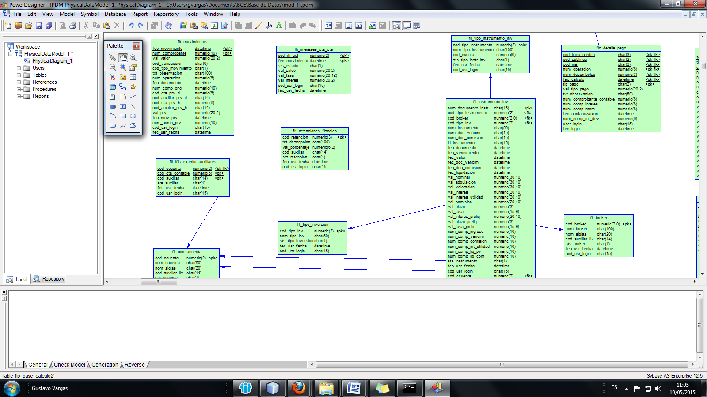

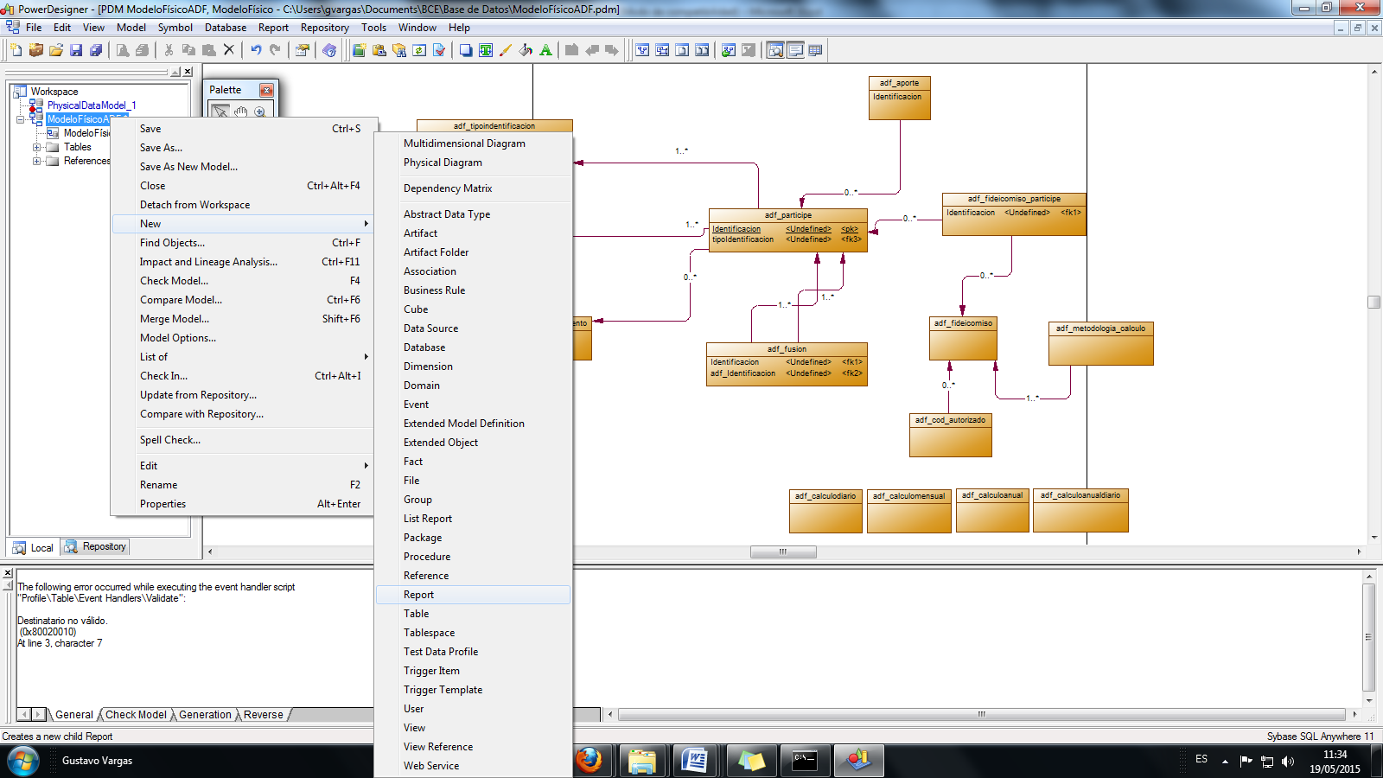

1. Dar clic en ok en la ventana que se presenta, y se mostrará un panel de los objetos con los que se puede generar el Diccionario de Datos, como se muestra en la imagen a continuación:

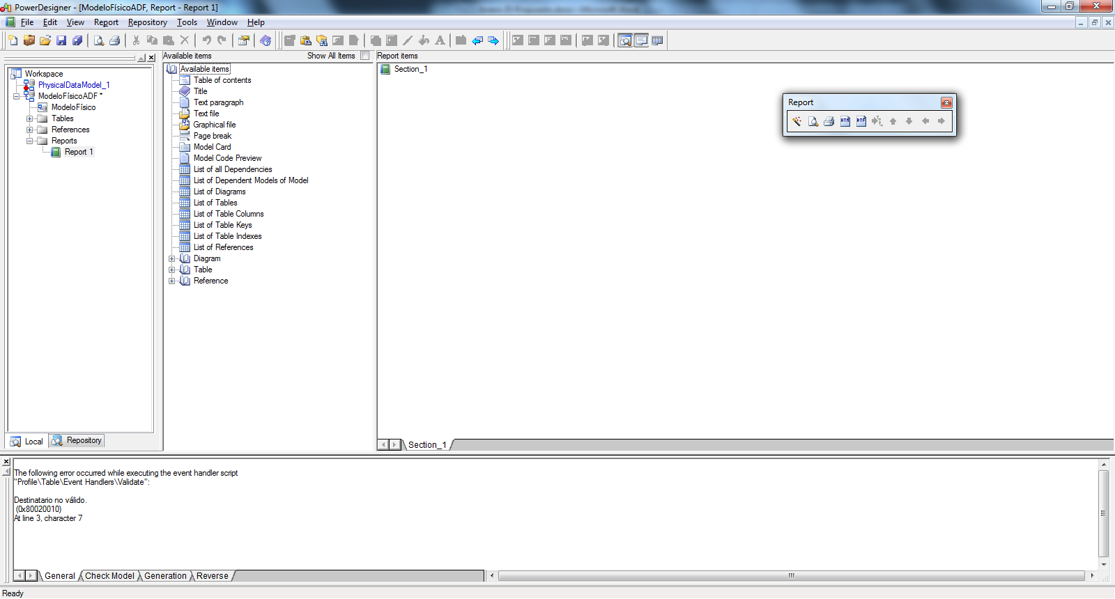

1. Dar doble clic sobre los objetos que se desee para generar el reporte, y por medio de la barra de herramientas “Report”, seleccionar la opción: “Generate RTF” y guardar el archivo.

